|  |  |  |
| --- | --- | --- |
| **ФЕДЕРАЛЬНОЕ АГЕНТСТВО**  **ПО ТЕХНИЧЕСКОМУ РЕГУЛИРОВАНИЮ И МЕТРОЛОГИИ** | | |
|  | **НАЦИОНАЛЬНЫЙ**  **СТАНДАРТ**  **РОССИЙСКОЙ**  **ФЕДЕРАЦИИ** | **ГОСТ Р** |

**ИССЛЕДОВАНИЯ ЛАБОРАТОРНЫЕ КЛИНИЧЕСКИЕ. ИЗДЕЛИЯ МЕДИЦИНСКИЕ ДЛЯ ДИАГНОСТИКИ *IN VITRO***

**Требования к изделиям для взятия образцов в виде сухих пятен крови. Требования к взятию образцов и их качеству для скрининга новорожденных**

*Настоящий проект стандарта не подлежит применению до его утверждения*

**Москва**

**Российский институт стандартизации**

**202_**

**Предисловие**

1 РАЗРАБОТАН Ассоциацией специалистов и организаций лабораторной службы «Федерация лабораторной медицины» (Ассоциация «ФЛМ»)

2 ВНЕСЕН Техническим комитетом по стандартизации ТК 380 «Клинические лабораторные исследования и диагностические тест-системы ин витро»

3 УТВЕРЖДЕН И ВВЕДЕН В ДЕЙСТВИЕ Приказом Федерального агентства по техническому регулированию и метрологии от №

4 ВВЕДЕН ВПЕРВЫЕ

5 Настоящий стандарт разработан с учетом основных нормативных положений Руководства Института клинических и лабораторных стандартов (Clinical and Laboratory Standards Institute, CLSI) NBS01:2021 «Cбор образцов высушенных пятен крови для скрининга новорожденных» (NBS01:2021 «Dried Blood Spot Specimen Collection for Newborn Screening»)

*Правила применения настоящего стандарта установлены в статье 26 Федерального закона от 29 июня 2015 г. № 162-ФЗ «О стандартизации в Российской Федерации». Информация об изменениях к настоящему стандарту публикуется в ежегодном (по состоянию на 1 января текущего года) информационном указателе «Национальные стандарты», а официальный текст изменений и поправок – в ежемесячном информационном указателе «Национальные стандарты». В случае пересмотра (замены) или отмены настоящего стандарта соответствующее уведомление будет опубликовано в ближайшем выпуске ежемесячного информационного указателя «Национальные стандарты». Соответствующая информация, уведомление и тексты размещаются также в информационной системе общего пользования – на официальном сайте Федерального агентства по техническому регулированию и метрологии в сети Интернет (www.rst.gov.ru)*

© Оформление. ФГБУ «Институт стандартизации», 202_

Настоящий стандарт не может быть полностью или частично воспроизведен, тиражирован и распространен в качестве официального издания без разрешения Федерального агентства по техническому регулированию и метрологии

**Содержание**

1 Область применения........................................................................................................

2 Нормативные ссылки........................................................................................................

3 Термины и определения……………….............................................................................

4 Требования безопасности................................................................................................

5 Краткое описание процесса взятия образцов СПК........................................................

6 Требования к изделиям для взятия образцов в виде сухих пятен крови……………...

7 Требования к взятию образцов и их качеству для скрининга новорожденных………..

8 Упаковка, транспортирование и хранение образцов…………………………………..….

9 Определение качества полученных образцов СПК для скрининга новорожденных….

Приложение А (справочное) Оценка качества полученных образцов СПК для скрининга новорожденных………………………………………………….

Приложение Б (справочное) Метод испытаний абсорбционных свойств фильтровальной бумаги и статистический анализ результатов испытаний……………………………………………………………………..

Библиография………………………………………………………………………………………

**Введение**

В 1961 году доктор Роберт Гатри предложил процедуру сбора крови на фильтровальную бумагу для обнаружения наследственного заболевания фенилкетонурии (ФКУ) у новорожденных. С этого времени началось развитие скрининга новорожденных и использование сухих пятен крови (СПК) в лабораторной диагностике. СПК применяют для выявления как низкомолекулярных веществ, так и крупных белковых молекул, например, антител, а также для проведения генетического анализа, и для проведения биохимического неонатального скрининга на наследственные болезни.

Сегодня скрининг новорожденных – это крупнейшее лабораторное обследование населения в развитых странах, и его распространение считается одним из 10 величайших достижений общественного здравоохранения.

Процедура скрининга новорожденных в сочетании со своевременным последующим подтверждающим дифференциально диагностическим исследованием и лечением помогает предотвратить развитие заболеваемости наследственными болезнями обмена и снизить смертность.

**НАЦИОНАЛЬНЫЙ СТАНДАРТ РОССИЙСКОЙ ФЕДЕРАЦИИ**

|  |
| --- |
| **ИССЛЕДОВАНИЯ ЛАБОРАТОРНЫЕ КЛИНИЧЕСКИЕ. ИЗДЕЛИЯ. МЕДИЦИНСКИЕ ДЛЯ ДИАГНОСТИКИ *IN VITRO***  **Требования к изделиям для взятия образцов в виде сухих пятен крови. Требования к взятию образцов и их качеству для скрининга новорожденных**  Laboratory clinical research. Medical devices for *in vitro* diagnostics.  Requirements for devices for taking samples in the form of dry blood spots. Requirements for taking samples and their quality for newborn screening |

**Дата введения –**

**1 Область применения**

Настоящий стандарт устанавливает требования к взятию образцов сухих пятен крови (далее – СПК) для скрининга новорожденных с целью выявления наследственных заболеваний (первичных иммунодефицитных состояний, эндокринопатий) на доклинической стадии, а также требования к изделиям для взятия образцов в виде СПК.

Настоящий стандарт также устанавливает требования к условиям подготовки, обработки, транспортирования и хранения образцов СПК для скрининга новорожденных.

Настоящий стандарт распространяется на медицинские учреждения и клинические лаборатории, осуществляющие преаналитические, аналитические и постаналитические процессы при работе с образцами крови для скрининга новорожденных.

**2 Нормативные ссылки**

В настоящем стандарте использованы нормативные ссылки на следующие национальные стандарты:

ГОСТ Р 55992.1–2014 Изделия медицинские для диагностики in vitro для флюоресцентного и иммунофлюоресцентного анализа «сухого пятна» крови новорожденного. Часть 1. Приборы и оборудование для флюоресцентного и иммунофлюоресцентного анализа «сухого пятна» крови новорожденного. Технические требования для госзакупок

ГОСТ Р 59778 Процедуры взятия проб венозной и капиллярной крови для лабораторных исследований

ГОСТ Р 72026–2025 Клинические лабораторные исследования. Метод полимеразной цепной реакции в реальном времени для выявления первичных иммунодефицитных состояний и спинальной мышечной атрофии в образцах сухих пятен крови

ГОСТ Р ИСО 18113-1 Медицинские изделия для диагностики in vitro. Информация, предоставленная изготовителем (маркировка). Часть 1. Термины, определения и общие требования

ГОСТ Р ИСО 15190 Лаборатории медицинские. Требования безопасности

ГОСТ Р ИСО 21474-1 Медицинские изделия для диагностики *in vitro*. Мультиплексные молекулярные методы для определения содержания нуклеиновых кислот. Часть 1. Терминология и общие требования к оценке качества нуклеиновых кислот

Примечание – При пользовании настоящим стандартом целесообразно проверить действие ссылочных стандартов в информационной системе общего пользования – на официальном сайте Федерального агентства по техническому регулированию и метрологии в сети Интернет или по ежегодному информационному указателю «Национальные стандарты», который опубликован по состоянию на 1 января текущего года, и по выпускам ежемесячного информационного указателя «Национальные стандарты» за текущий год. Если заменен ссылочный стандарт, на который дана недатированная ссылка, то рекомендуется использовать действующую версию стандарта с учетом всех внесенных в данную версию изменений. Если заменен ссылочный стандарт, на который дана датированная ссылка, то рекомендуется использовать версию этого стандарта с указанным выше годом утверждения (принятия). Если после утверждения настоящего стандарта в ссылочный стандарт, на который дана датированная ссылка, внесено изменение, затрагивающее положение, на которое дана ссылка, то это положение рекомендуется применять без учета данного изменения. Если ссылочный стандарт отменен без замены, то положение, в котором дана ссылка на него, рекомендуется применять в части, не затрагивающей эту ссылку.

**3 Термины и определения**

В настоящем стандарте применены термины по ГОСТ Р 59778, ГОСТ Р 72026, ГОСТ Р ИСО 21474-1, а также следующие термины с соответствующими определениями:

3.1.1

|  |
| --- |
| **скрининг** **новорожденных** (neonatal screening): Массовое обследование новорожденных детей для выявления врожденных наследственных заболеваний на доклинической стадии  Адаптировано [ГОСТ Р 55992.1–2014, пункт 3.10] |

3.1.2

|  |
| --- |
| **тест-бланк** (test-blank):Бланки (карточки) из специальной фильтровальной бумаги определенных размеров и свойств с напечатанными на них кружками для внесения капель биожидкости (у новорожденных – крови), с инструкцией для получения образца и внесения сведений по идентификации пациента и взятого у него образца биожидкости. Тест-бланки предназначены для взятия, хранения и транспортировки образцов.  [ГОСТ Р 55992.1–2014, пункт 3.7] |

3.1.3

|  |
| --- |
| **сухое пятно крови** (dried spot of blood)**;** СПК: Высушенное с определенными предосторожностями и в определенных условиях пятно крови, предварительно нанесенное на тест-бланк.  Примечания  1 Для получения сухих пятен крови применяют носители на основе фильтровальной бумаги или целлюлозы. Для получения сухого пятна крови, обычно выделенные черным кругом зоны на тест-бланке (карте Гатри), пропитывают капиллярной кровью, взятой из пятки новорожденного или пальца пациента старшего возраста. Допускается использование крови, взятой в пробирку с этилендиаминтетрауксусной кислотой. Категорически запрещено использовать кровь, взятую в пробирку с гепарином.  2 Обычно образец цельной крови объемом приблизительно 50 мкл наносят на круг, напечатанный на фильтровальной бумаге диаметром 12–13 мм, и высушивают на воздухе при комнатной температуре для транспортирования и/или хранения.  3 При скрининге новорожденного СПК берут непосредственно из пятки новорожденного без использования антикоагулянтов, т. к. антикоагулянты, особенно гепарин, оказывают влияние на результаты исследования.  Адаптировано [ГОСТ Р 72026–2025, пункт 3.1.6] |

3.1.4 **ложноотрицательный результат скрининга новорожденного:** Отрицательный результат скрининга у новорожденного с заболеванием.

Примечание – Отрицательный результат скрининга новорожденных, указывающий на отсутствие у новорожденного повышенного риска развития основного заболевания, когда впоследствии наличие заболевания подтверждается.

3.1.5 **ложноположительный результат скрининга новорожденного:** Положительный результат скрининга у здорового новорожденного.

Примечание – Положительный результат скрининга новорожденных, указывающий на повышенный риск развития заболевания у новорожденного, когда впоследствии наличие заболевания не подтверждается.

3.1.6

|  |
| --- |
| **надрез/прокол:** Разрез кожи с использованием устройства для взятия капиллярной крови.  [ГОСТ Р 72026–2025, пункт 3.9] |

3.1.7 **повторное взятие СПК:** Взятие еще одного образца крови у одного и того же пациента в ответ на ложноотрицательный результат первоначального скрининга новорожденных.

3.1.8 **приемлемый образец СПК:** Качественный образец с достаточным количеством крови, содержащий полные демографические и клинические данные для проведения исследований.

Примечание – См. приложение А.

3.1.9 **неприемлемый образец СПК:** Качественный образец с недостаточным количеством крови или с отсутствующими демографическими и/или клиническими данными для проведения исследований.

Примечание – См. приложение А.

3.1.10 **ожидаемый диапазон:** Диапазон значений измеряемого вещества в типичной здоровой популяции.

3.1.11 **результат в диапазоне:** Результат испытаний, который находится в пределах ожидаемого диапазона результатов испытания**.**

Примечание – См. 3.1.10.

3.1.12 **программа скрининга новорожденных:** Система мероприятий в рамках общественного здравоохранения для скрининга новорожденных, включающая образование, скрининг, последующее наблюдение, диагностику, ведение и оценку;

Примечания

1 Скрининг новорожденных может быть лабораторным или основанным на пунктах оказания медицинской помощи;

2 В лабораторном скрининге новорожденных используют образцы пятен крови, взятые из пятки новорожденных и проанализированные централизованными лабораториями, которые обслуживают определенные субъекты Российской Федерации.

3.1.13 **система скрининга новорожденных:** Сотрудничество заинтересованных сторон в области скрининга новорожденных, включая государственные и частные учреждения, организации, семьи, медицинских работников для обеспечения доступа всех новорожденных к программе скрининга, а те, у кого было диагностировано заболевание, могли получить соответствующий уход и максимально улучшить состояние здоровья и качество жизни.

Примечание – См. 3.1.12.

**4 Требования безопасности**

4.1 Требования безопасности лабораторий приведены в ГОСТ Р ИСО 15190.

4.2 Медицинские изделия для диагностики *in vitro* (реагенты и инструменты), приобретаемые лабораторией, должны быть зарегистрированы в соответствии с [1].

4.3 При проведении процедуры взятия образцов необходимо соблюдать правила и меры предосторожности, разработанные в конкретной медицинской организации.

4.4 Соблюдение дополнительные мер предосторожности требуется при проведении процедуры взятия образцов у пациентов с иммунодефицитными состояниями или вирусными заболеваниями, которых необходимо изолировать от прочих.

**5 Краткое описание процесса получения образцов СПК**

Алгоритм процессов, необходимых для получения образцов СПК для скрининга новорожденного, приведен на рисунке 1.

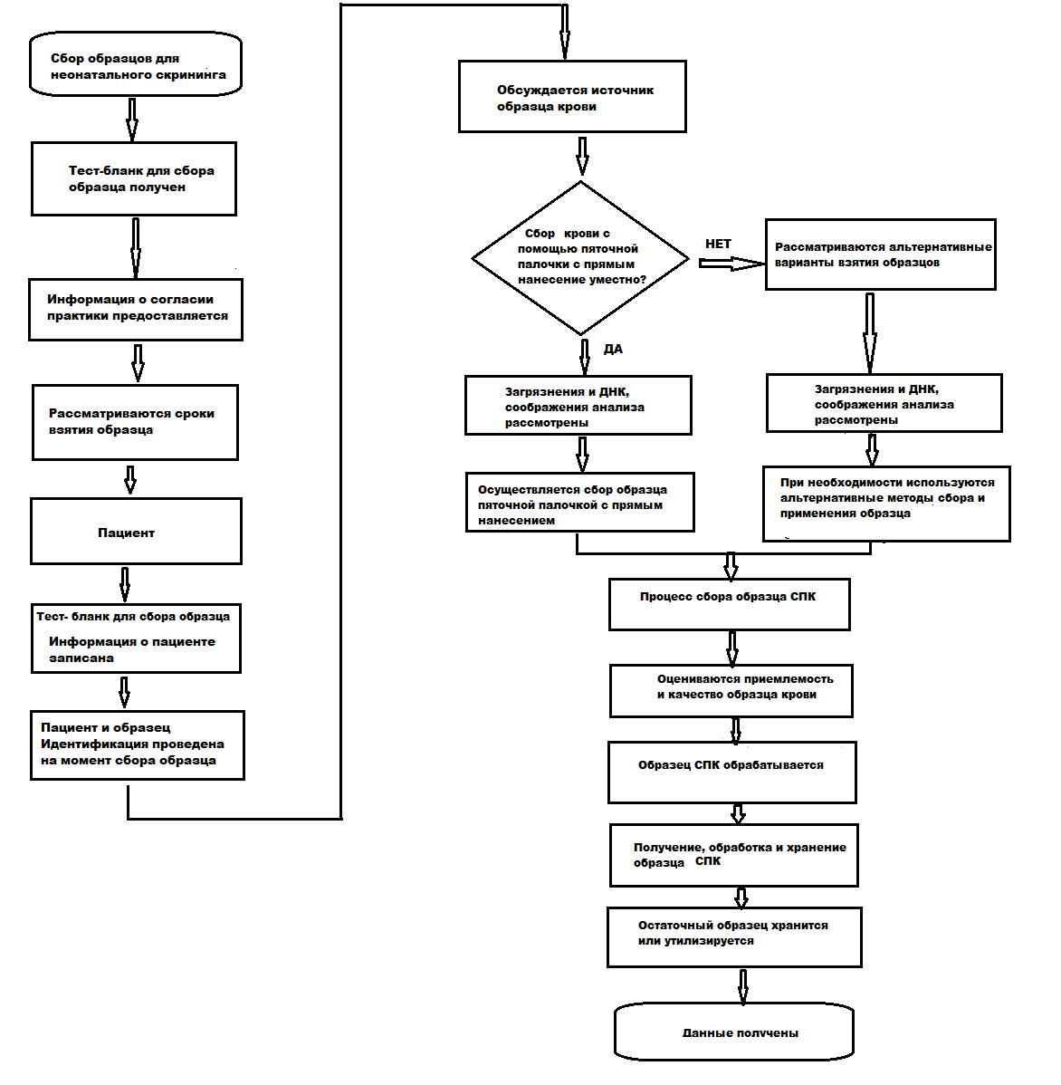

Рисунок 1 – Алгоритм процессов, связанных с получением образцов СПК от пациентов

**6 Требования к взятию образцов и их качеству для скрининга новорожденных**

**6.1 Информация, необходимая для проведения процедуры**

**6.1.1 Информированное согласие**

6.1.1.1 Требование о получении от пациента согласия на проведение процедуры закреплено в [1]. Необходимо учитывать, что все лабораторные исследования, включая исследования с целью выявления наследственных заболеваний и нарушений, могут быть проведены только после принятия пациентом и/или его законным представителем соответствующего решения на основании предоставленной ему информации. Лаборатории, выполняющие скрининг новорожденных, несут ответственность за конфиденциальность информации о пациенте, необходимой для принятия решения на основе полученных данных.

6.1.1.2 Согласие пациента и/или его законного представителя необходимо получить до того, как медицинский работник приступит к взятию пробы.

6.1.1.3 Если возраст пациента не соответствует установленному законом для предоставления согласия, даваемого на основании полученной информации, или если пациент не в состоянии самостоятельно дать согласие на проведение процедуры, то это согласие должно быть получено от сопровождающего родителя или законного полномочного представителя пациента.

6.1.1.4 В случае отказа от проведения процедуры медицинский сотрудник должен сделать запись в соответствии с правилами медицинской организации.

**6.1.2 Идентификация пациента**

6.1.2.1 Перед процедурой взятия образцов СПК медицинский сотрудник должен проверить данные о личности пациента, указанные в тест-бланке и сверить с данными на этикетках и/или браслете для идентификации пациента.

**6.2 Требования к тест-бланкам для взятия образцов СПК**

Тест-бланки для взятия образцов СПК включают две секции (см. рисунок 2):

- фильтровальную бумагу для взятия образцов СПК для скрининга новорожденного;

- секция для внесения данных, содержащих сведения о пациенте и прочую информацию.

Изображение выглядит как текст, снимок экрана, число, диаграмма

Содержимое, созданное искусственным интеллектом, может быть неверным.

Рисунок 2 – Пример тест-бланка для взятия образцов СПК для скрининга новорожденного

**6.2.1 Требования к фильтровальной бумаге для взятия образцов СПК**

6.2.1.1 Фильтровальная бумага для взятия образцов СПК должна соответствовать требованиям, установленным в таблице 1.

Таблица 1 – Физико-химические характеристики фильтровальной бумаги для взятия образцов СПК

|  |  |
| --- | --- |
| Характеристика | Значения показателей |
| Состав | 100 % целлюлоза без добавок для повышения прочности |
| Масса, г/м2 | 179 ± 5 % |
| рH, усл. ед. | 5,7 – 7,5 |
| Массовая доля золы, %, не более | 0,1 |
| Время абсорбции*, с | 12 |

|  |
| --- |
| * Для пятен, которые образуются при нанесении 100 мкл крови (с гематокритом 55 ± 1 %).  Примечания  1 Изготовитель по запросу должен предоставлять сведения, подтверждающие однородность и эквивалентность характеристик фильтровальной бумаги до и после печати.  2 Средний объем крови для диска диаметром 3,2 мм, выбитого с помощью пуансона пятна, образованного при нанесении 100 мкл крови с интактными эритроцитами и гематокритом 55 %, должен быть 3,1–3,2 мкл.  3 Для получения образца СПК стандартно используют тест-бланк № 903 Whatman или аналогичный PerkinElmer 226, MunktellTFN.  4 Методы определения абсорбционных свойств фильтровальной бумаги приведены в приложении Б. |

6.2.1.2 На фильтровальной бумаге должны быть расположены пять предварительно напечатанных кругов для образцов СПК.

**6.2.2 Секция тест-бланка для внесения данных**

6.2.2.1 Секция тест-бланка для внесения данных должна включать следующие сведения:

- уникальный неповторяющийся серийный номер на каждой странице тест-бланка;

- срок годности тест-бланка;

- штрих-коды для идентификации направления на скрининг новорожденных и использования в автоматизированных системах.

6.2.2.2 Информационная часть тест-бланка не должна закрывать предварительно напечатанные круги на фильтровальной бумаге для взятия образцов СПК.

6.2.2.3 Для крепления фильтровальной бумаги к информационной секции тест-бланка используют специальную клеевую систему, которая исключает возможность отрыва фильтровальной бумаги во время транспортирования.

6.2.2.4 Требования к печати и заполнению бланков

Печатная машина должна быть тщательно очищена непосредственно перед печатью тест-бланка для взятия образцов крови с использованием химических веществ, которые не влияют на достоверность результатов исследований.

Краситель и процесс печати не должны создавать непроницаемый барьер в фильтровальной бумаге, который снижает скорость абсорбции при взятии образцов.

На секции фильтровальной бумаги тест-бланка литографическую печать не используют.

Информация о пациенте должна быть точно заполнена вручную шариковой ручкой или в электронном виде.

При заполнении данных следует избегать прикосновений к участку с кругами на участке фильтровальной бумаги.

Любая дополнительная маркировка образца (в соответствии с правилами учреждения) не должна закрывать или мешать предварительно напечатанным кругам, предназначенным для СПК.

6.2.2.5 Информация о пациенте

На каждом листе тест-бланка должны быть приведены сведения о пациенте:

- фамилия, имя, отчество (при наличии) новорожденного;

- фамилия, имя, отчество (при наличии) матери новорожденного;

- пол новорожденного (если он установлен);

- дата и время рождения новорожденного;

- дата и время взятия образца;

- возраст новорожденного на момент взятия образца;

- идентификатор новорожденного для конкретного пациента (например, номер медицинской карты);

- дополнительно: адрес и номер телефона;

- массу тела новорожденного при рождении (необязательно, если образец является повторным);

- дополнительно: срок беременности.

6.2.2.6 Информация об отправителе заявки

На каждом листе тест-бланка должны быть приведены сведения об отправителе заявки на исследование:

- идентификация отправителя заявки, его адрес или код, если он связан с адресом;

Примечание – Под отправителем подразумевается учреждение, клиника, родильный дом или частное лицо, которое направляет образец на анализ. Отправитель также является контактным лицом, если потребуется дополнительный образец.

- дополнительно: название и адрес родильного дома;

- имя медицинского сотрудника (или название медицинского учреждения) и номер телефона;

- адрес лаборатории.

**6.3 Требования к упаковке и хранению тест-бланков**

6.3.1 После извлечения тест-бланков из транспортной коробки их следует хранить в оригинальной упаковке вдали от прямых солнечных лучей.

6.3.2 Следует избегать замятия фильтровальной бумаги при хранении.

6.3.3 Не следует использовать тест-бланки после истечения указанного срока годности.

**7 Требования к взятию образцов и их качеству для скрининга новорожденных**

**7.1 Сроки взятия образцов**

7.1.1 Взятие образцов СПК для скрининга новорожденных проводят не ранее, чем через 3 ч после кормления в возрасте 24–48 ч жизни у доношенного и на 7 сутки (144–168 ч) жизни у недоношенного новорожденного.

**7.2 Области пункции пятки для взятия образцов капиллярной крови.**

**7.2.1 Область пятки для пункции**

У новорожденных и младенцев пункции выполняют на подошвенной поверхности пятки. При прокалывании пятки младенца участок должен находиться на подошвенной поверхности медиально к линии, проведенной от середины большого пальца к середине пятки, или латерально к линии, проведенной от места между четвертым и пятым пальцами к середине пятки, как показано на рисунке 3.

Изображение выглядит как человек, гвоздь, палец, большой палец

Содержимое, созданное искусственным интеллектом, может быть неверным.

Рисунок 3 – Области пятки для пункции у новорожденных и младенцев

Основные кровеносные сосуды кожи расположены в области подкожной клетчатки, которая в пятке новорожденного находится на расстоянии от 0,35 до 1,6 мм глубже поверхности кожи, как показано на рисунке 4.

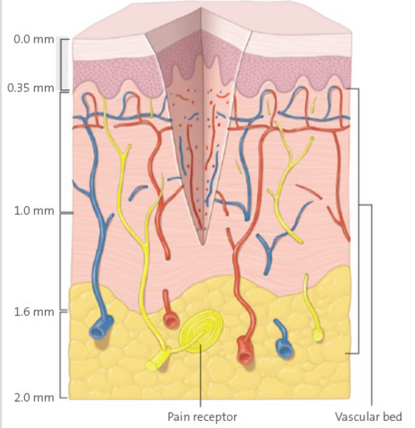

Рисунок 4 – Расположение капиллярного русла в слоях кожи пятки новорожденного

Оптимальные значения глубины капиллярного прокола пятки новорожденного для получения приемлемого образца крови без риска повреждения кости новорожденного приведены в таблице 2.

Таблица 2 – Глубина прокола и в зависимости от возраста пациента

|  |  |
| --- | --- |
| Возраст | Глубина прокола, мм, не более |
| Недоношенные и маловесные новорожденные | 0,85 |
| Новорожденные и дети старшего возраста со средним весом | 2,0 |

**7.2.2 Другие источники крови для взятия образца СПК**

В редких случаях для получения образца СПК для скрининга новорожденных может быть использована пуповинная, венозная или артериальная кровь в отношении недоношенных новорожденных с малой массой тела или новорожденных с заболеваниями.

7.2.3 Метод взятия венозной крови с помощью капиллярной трубки может применяться, но при отсутствии антикоагулянтов возникает риск свертывания крови при медленном наборе или задержке.

Примечание – Такие антикоагулянты, как гепарин, не используют в исследованиях для скрининга новорожденных, так как могут значительно влиять на результаты исследования.

При переносе крови из капиллярной трубки на фильтровальную бумагу тест-бланка следует исключить соприкосновение кончика трубки с фильтровальной бумагой, чтобы не поцарапать ее поверхность.

**7.2.4 Недопустимые места взятия образцов СПК**

Недопустимыми местами взятия образцов СПК являются:

- центральная область стопы младенца (область арки) (см. рисунок 3). Проколы в этой области могут привести к повреждению нервов, сухожилий и хряща. Область арки не дает никаких преимуществ по сравнению с прокалыванием пятки и не должна использоваться;

- на заднем изгибе пятки;

- пальцах новорожденного или младенца младше одного года. Расстояние от поверхности кожи до кости в самой толстой части последнего сегмента каждого пальца новорожденных варьируется от 1,2 до 2,2 мм. При использовании ланцетов кость может быть легко повреждена. У новорожденных при пункции пальца могут возникать потенциальные осложнения в виде местной инфекции и гангрены;

- участке пятки с отеком и воспалением;

- предыдущих местах пункции;

- мочки ушей из-за повышенного риска случайного прокола.

**7.3 Порядок выполнения пункции пятки**

При использовании выдвижных (автоматизированных) устройств следует соблюдать следующую процедуру:

- энергично моют руки;

- надевают неопудренные перчатки для однократного использования;

- при необходимости согревают пятку новорожденного в области предполагаемого места прокола кожи или в качестве альтернативы накрывают место прокола на 3–5 мин влажным полотенцем, нагретым до температуры не выше 42°C. С целью повышения венозного давления располагают ногу новорожденного на уровне сердца или ниже;

- участок пункции кожи пятки новорожденного очищают с помощью 70 %-ного раствора изопропанола или 2 %-ного раствора глюконата хлоргексидина;

Примечание – Во избежание гемолиза после обработки раствором участку кожи дают высохнуть на воздухе.

- извлекают стерильное выдвижное устройство для пункции из упаковки;

- держат устройство между пальцами, следуя инструкции изготовителя;

- удерживают пятку пациента, чтобы предотвратить внезапное движение;

- проводят пункцию кожи на участке области пятки (см. 7.2.1);

- утилизируют устройство в контейнер для острых предметов;

- удаляют первую каплю крови чистой марлевой салфеткой.

Примечание – Кроме выдвижных автоматизированных устройств для взятия образцов крови могут использоваться другие одноразовые устройства для пункции кожи различных конструкций, в том числе ланцеты со скрытым лезвием и другие ланцетные/надрезные устройства, безопасные для медицинских сотрудников и пациентов.

**7.4 Взятие образцов СПК на фильтровальную бумагу и сушка**

Порядок взятия образцов на фильтровальную бумагу следующий:

- слегка сжимают пятку новорожденного, чтобы образовалась круглая капля крови;

- надавливают большим пальцем на пятку новорожденного и ослабляют давление по мере образования капель крови;

Примечание – Не следует чрезмерно сдавливать место прокола.

- фильтровальной бумагой тест-бланка прикасаются к капле крови и заполняют каждый предварительно напечатанный круг одним нанесением, не прикасаясь фильтровальной бумагой к пятке, как показано на рисунке 5.

Изображение выглядит как текст, человек, медицинский, гвоздь

Содержимое, созданное искусственным интеллектом, может быть неверным.

Рисунок 5 – Пример нанесения капли крови на фильтровальную бумагу

Последующие капли поочередно наносят в круги фильтровальной бумаги только с одной стороны тест-бланка. Кровь должна впитаться и полностью заполнить один заранее напечатанный круг на фильтровальной бумаге.

Для получения одного пятна требуется около 100 мкл крови. Каплю крови необходимо наносить в центр круга, при этом нельзя наносить каплю в один круг дважды. Отклонения от центра часто приводит к необходимости повторного взятия СПК вследствие получения ложноположительных результатов скрининга новорожденных. Заполняют кровью все заранее напечатанные круги.

- после взятия образца приподнимают ногу новорожденного выше уровня сердца. Используют чистый или стерильный марлевый тампон, слегка надавливают на место прокола, пока кровотечение не остановится;

Не следует накладывать на место прокола клейкие повязки.

- утилизируют все использованные медицинские изделия в соответствующий контейнер для биологически опасных веществ (медицинские отходы класса Б);

- пятнам крови дают тщательно высохнуть на воздухе в течение не менее 3 ч при температуре окружающей среды от 18 °C до 25 °C на горизонтально ровной, не впитывающей, открытой поверхности, например на устройстве для сушки образцов, как показано на рисунке 6.

Изображение выглядит как Бумажное изделие, текст

Содержимое, созданное искусственным интеллектом, может быть неверным.

Рисунок 6 – Пример расположения тест-бланков на устройстве для сушки образцов

Примечание – Следует избегать попадания прямых солнечных лучей на поверхность тест-бланков.

**ВНИМАНИЕ – В целях предотвращения контаминации следует исключить контакт с фильтровальной бумагой тест-бланка с другими материалами и предметами до и после использования.**

**7.5 Оценка качества полученных образцов крови**

Примеры качества отобранных образцов крови приведены   
в приложении А.

Оценку пригодности образцов для исследования проводят визуально в соответствии с критериями лаборатории.

Образцы с визуальными дефектами подлежат повторному отбору.

**8 Упаковка, транспортирование и хранение образцов**

**8.1 Упаковка и транспортирование**

8.1.1 Тест-бланки после сушки упаковывают в пластиковый контейнер с застежкой (зип-пакет) и направляют в лабораторию.

8.1.2 Транспортирование тест-бланков осуществляют при температуре   
не выше 25 °С.

8.1.3 Медицинские учреждения должны иметь инструкции по процедурам подготовки образцов к их транспортированию в лабораторию.

8.1.4 Транспортирование образцов в лабораторию осуществляют в соответствии с инструкциями, предоставляемыми лабораторией, в которую образцы направляют на исследования. Инструкции по транспортированию должны включать сведения о надлежащем температурном режиме и прочие условия транспортирования. Транспортирование тест-бланков осуществляют способом, обеспечивающим их сохранность, а также безопасность курьера и окружающих людей.

**8.2 Прием образцов**

8.2.1 Лаборатория должна предоставлять критерии приема и отказа от приема образцов, направленных на исследование, в письменной форме, в следующих случаях:

- неправильная подготовка или транспортирование образцов;

- отсутствие уникальных идентификаторов в тест-бланке;

- предоставление недостаточного объема образцов крови на фильтровальной бумаге тест-бланка.

8.2.2 Лаборатория должна в кратчайший срок уведомить уполномоченного сотрудника организации о несоответствии образца критериям приема и о его непригодности для исследования.

8.2.3 Сведения о всех полученных образцах крови должны быть внесены в соответствующие документы и в информационную систему лаборатории.

**8.3 Хранение тест-бланков в лаборатории до проведения исследований**

Лаборатория, выполняющая исследования, должна указать сроки и условия хранения образцов после проведения исследования на случай, если потребуется повторное исследование.

**8.4 Хранение тест-бланков после проведения исследований**

Хранение и утилизация образцов после проведения исследования регулируются внутренними регламентами медицинской организации, а также требованиям контрольно-разрешительных органов и соответствующими санитарно-эпидемиологическими требованиями.

Ненадлежащие условия хранения образцов могут привести к повреждению образцов крови.

**8.5 Утилизация образцов**

Использованные тест-бланки утилизируют как отходы класса Б согласно [2].

**Приложение А**

**(справочное)**

**Оценка качества полученных образцов СПК для скрининга новорожденных**

**А.1 Критерии приемлемости/неприемлемости образцов СПК**

А.1.1 Приемлемым является образец крови, отвечающий следующим требованиям:

- демографические данные приведены в полном объеме;

- достаточное количество крови для проведения исследований для скрининга новорожденных (см. 7.4).

Факторами, влияющими на достоверность полученных результатов скрининга новорожденных, является взятие образца крови:

- до рекомендованного срока;

- до начала адекватного кормления;

- у новорожденных, проходящих лечение;

- у новорожденных с дефицитом массы тела или новорожденных с заболеваниями;

- на загрязненный тест-бланк или с истекшим сроком хранения.

А.1.2 Состояния новорожденных, которые могут повлиять на результаты скрининга новорожденных:

- гемолитическая анемия;

- билиарная атрезия;

- септицемия;

- трисомии;

- дефицит карнитина;

- гипоксия,

- дефицит йода;

- гепатит;

- незрелость печеночных ферментов;

- почечная незрелость;

- почечная недостаточность;

- транзиторная гипотироксинемия недоношенных.

А.1.3 Неприемлемым считается образец, не отвечающий требованиям, указанным в А.1.1.

**А.2 Качество образцов СПК**

**А.2.1 Качественный образец СПК**

Качество образца СПК для скрининга новорожденных определяют путем визуального осмотра.

Образец СПК считается качественным при полном пропитывании пяти кругов тест-бланка кровью однородного цвета без следов гемолиза, многослойного нанесения, наличия следов пересыхания, как показано на рисунке А.1.

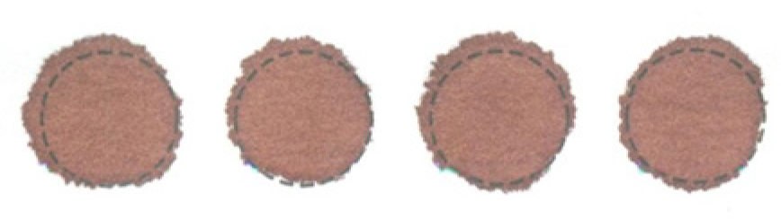

Рисунок А.1 – Пример качественного образца СПК

Под качеством образца понимают качественные (макроскопические) и количественные (объем) характеристики крови.

Качество образца является важным фактором при определении приемлемости образца, так как может повлиять на полученные результаты скрининга новорожденных. Образец может быть признан неприемлемым для исследования в связи с нарушением процедуры взятия образца и получения некачественного образца СПК (см. таблицу А.1).

Таблица А.1 – Примеры полученных образцов СПК

|  |  |
| --- | --- |
| Пример | Рекомендации |
|  | Качественный образец |

*Продолжение таблицы А.1*

|  |  |
| --- | --- |
| Пример | Рекомендации |
| Изображение выглядит как порошок  Содержимое, созданное искусственным интеллектом, может быть неверным. | Недостаточное количество крови для проведения исследования.  Если на фильтровальной бумаге имеются предварительно напечатанные круги, заполняют весь круг, используя одну каплю крови.  Неполное заполнение кругов может отрицательно сказаться на результатах скрининга новорожденных. |
| Изображение выглядит как порошок  Содержимое, созданное искусственным интеллектом, может быть неверным. | Количество крови недостаточно для исследований (неполное пропитывание).  Необходимо убедиться, что кровь, нанесенная на одну сторону фильтровальной бумаги, полностью и равномерно пропитала другую сторону. Избегают соприкосновения пятки с фильтровальной бумагой, что может привести к загрязнению или помешать крови равномерно пропитать фильтровальную бумагу. |
|  | Слишком большой объем крови.  Не следует наносить чрезмерное количество крови на предварительно напечатанный круг. |

|  |  |
| --- | --- |
|  | Пятно перенасыщено.  Не следует наносить чрезмерное количество крови на предварительно напечатанный круг путем многократного нанесения на одно и то же место, может привести к образованию морщин и ухудшению результатов исследования. |
| Изображение выглядит как искусство  Содержимое, созданное искусственным интеллектом, может быть неверным. | Слоистость пятна.  Наносят только одну большую каплю крови при соприкосновении с одной стороной фильтровальной бумаги.  Наслоение происходит, когда последовательные капли крови попадают на одно и то же место. Неравномерное пропитывание кровью также может произойти, если кровь наносится на обе стороны фильтровальной бумаги. |

*Продолжение таблицы А.1*

|  |  |
| --- | --- |
| Пример | Рекомендации |

|  |  |
| --- | --- |
|  | Пятно крови выглядит разбавленным, обесцвеченным или загрязненным.  Избегают загрязнения или разбавления образца СПК.  Следует убедится, что пятка чистая и сухая, прежде чем наносить каплю крови на фильтровальную бумагу. Присутствие спирта или воды может привести к разбавлению или гемолизу образца. Другие загрязняющие вещества могут отрицательно повлиять на результаты исследования. |
| Изображение выглядит как порошок  Содержимое, созданное искусственным интеллектом, может быть неверным. | Образец недостаточно высушен перед транспортированием.  Пятна крови должны полностью высохнуть в течение  не менее 3 ч. Неполное высушивание может отрицательно повлиять на результаты исследования. |
| Изображение выглядит как дерево, осень  Содержимое, созданное искусственным интеллектом, может быть неверным. | Образец, высушенный в контакте с твердой поверхностью.  Не допускают контакта образца с какой-либо поверхностью после взятия и в процессе сушки.  Неравномерное высушивание может отрицательно повлиять на результаты исследования. |
| Изображение выглядит как порошок, туалетные принадлежности, пряность  Содержимое, созданное искусственным интеллектом, может быть неверным. | На пятне отражены кольца сыворотки.  Пятнам крови дают высохнуть, прежде чем поместить их в пластиковый контейнер для транспортирования.  Неправильная сушка может привести к отделению сыворотки от эритроцитов, в результате чего образуются «кольца» сыворотки. |

|  |  |
| --- | --- |
| Изображение выглядит как ткань, искусство  Содержимое, созданное искусственным интеллектом, может быть неверным. | Пятно крови с множественными каплями.  Если имеются предварительно напечатанные круги, заполняют весь круг одной каплей крови. Не используют несколько капель меньшего объема в попытке сделать одно пятно. |
|  | Пятно крови выглядит поцарапанным или потертым.  Если для взятия крови необходимо использовать капиллярную трубку, необходимо следить за тем, чтобы кончик трубки не соприкасался с поверхностью фильтровальной бумаги. Царапины на фильтровальной бумаге могут отрицательно повлиять на результаты исследования. |

*Окончание таблицы А.1*

|  |  |
| --- | --- |
| Пример | Рекомендации |

|  |  |
| --- | --- |
|  | Пятно крови с множественными каплями.  В редких случаях, когда для взятия крови необходимо использовать капиллярную трубку, следует избегать многократного нанесения капель крови. Кровь должна быть выведена из капиллярной трубки за один прием. |
| Изображение выглядит как колесо, искусство  Содержимое, созданное искусственным интеллектом, может быть неверным. | Образец свернулся.  Кровь должна быстро впитываться в фильтровальную бумагу, чтобы избежать свертывания.  При использовании капиллярных трубок для взятия образцов СПК может наблюдаться повышенное количество сгустков, поэтому их использование не рекомендуется. |

**А.2.2 Некачественный образец СПК**

Некачественными считаются образцы, которые не соответствуют критериям, перечисленным в А.2.1.

Некачественные образцы неприемлемы, поскольку они могут вызвать ложноотрицательные и/или ложноположительные результаты скрининга новорожденных.

Основания для отклонения образца:

- недостаточный объем крови;

- наличие гемолиза/липемии/иктеричности;

- неполное пропитывание фильтровальной бумаги;

- нарушение условий транспортирования (время/температура).

Примеры нарушений при взятии образцов СПК и рекомендации по их устранению приведены в таблице А.1.

**Приложение Б**

**(справочное)**

**Метод испытаний абсорбционных свойств фильтровальной бумаги и статистический анализ результатов испытаний**

Б.1 В рамках Программы обеспечения качества скрининга новорожденных (NSQAP) Центров по контролю и профилактике заболеваний проводят сравнение и оценку производственных партий фильтровальной бумаги путем измерения характеристик поглощения и других определенных параметров работы в соответствии с установленными критериями. Поскольку образец из пятна крови используют в качестве объемной меры в количественном анализе, высокая степень однородности необходима для оценки характеристик производственных партий, партий калибраторов, материалов контроля качества и образцов новорожденных.

В приложении Б приведена лабораторная процедура для сбора данных, необходимая для оценки производственных партий фильтровальной бумаги и мониторинга параметров при переходе от одной партии к другой или при смене производителей фильтровальной бумаги.

**Б.1.2 Реактивы, оборудование и расходные материалы**

Реактивы, оборудование и расходные материалы, необходимые для определения характеристик впитываемости фильтровальной бумаги, используемой в тест-бланках для скрининга новорожденных, включают:

а) свежую цельную кровь человека, полученную из местного или регионального банка крови или из другого источника:

- кровь должна храниться в цитратно-фосфатно-декстрозно-адениновом растворе;

- гепарин и ЭДТА не используют;

- кровь с гемолизом или высоким содержанием липидов не используют;

- перед использованием крови гематокрит должен соответствовать (55 ± 1) %.

б) высокую удельную активность 125I-L-тироксина (радиоактивно меченого);

в) инъекцию физраствора (155 ммоль хлорида натрия/дм3; концентрации 0,9 %);

г) фильтровальную бумагу без печати, нарезанную по размеру, соответствующему предполагаемому использованию или устройствам для взятия образцов;

д) гамма-счетчик;

е) калиброванный дозатор и наконечники для дозаторов, способные выдавать 100 мкл;

ж) инструмент для вырубания бумажных дисков с диаметром 3,2 мм;

и) ручной секундомер;

к) лабораторные принадлежности:

- центрифужные пробирки или бутылки;

- сцинтилляционные флаконы;

- градуированный цилиндр;

- стакан;

- штангу для перемешивания;

- пробирки для определения гематокрита.

**Б.1.3 Фильтровальная бумага**

Партии фильтровальной бумаги без печати, подлежащие испытанию, должны храниться не менее 24 ч в стандартных атмосферных условиях. Показатели влажности и температуры должны быть зафиксированы в протоколе испытаний.

**Б. 1.4 Подготовка крови**

Б.1.4.1 Для метода отмытых клеток:

- отделяют неповрежденные эритроциты от плазмы путем центрифугирования, со скоростью вращения не менее 1820 об./мин в течение пяти минут;

- промывают эритроциты физиологическим раствором (три раза), убедившись, что буферная оболочка удалена на первом этапе промывки;

- определяют гематокрит эритроцитов (не менее 90 % для отмытых эритроцитов);

- рассчитывают объем сыворотки или плазмы, необходимый для корректировки гематокрита до 55 % ± 1 %, добавляют этот объем к эритроцитам и тщательно перемешивают;

- перед использованием проверяют гематокрит смеси плазмы и эритроцитов.

Используют также неотмытые интактные эритроциты, однако опыт Программы обеспечения качества скрининга новорожденных показал, что отмытые клетки дают высоковоспроизводимые результаты. Использует отмытые эритроциты для всех оценок фильтровальной бумаги.

Б.1.4.2 Для метода неотмытых клеток:

- для подготовки неотмытых эритроцитов выдерживают единицу свежей цельной крови в вертикальном положении не менее 16 ч при температуре от 2 °C до 8 °C, чтобы плазма отделилась от эритроцитов;

- на следующий день открывают устройство сверху и медленно переливают плазму в чистую мензурку;

- после удаления плазмы тщательно перемешивают оставшиеся эритроциты;

- переливают эритроциты в чистый градуированный цилиндр и записывают объем;

- переносят эритроциты в чистую мензурку с магнитной мешалкой, перемешивают в течение пяти минут и измеряют гематокрит;

- рассчитывают объем плазмы, необходимый для достижения гематокрита   
(55 ± 1) %, исходя из объема эритроцитов, добавляют этот объем к эритроцитам и перемешивают в течение пяти минут.

**Б.1.5 Нанесение крови**

На каждую полоску фильтровальной бумаги наносят три пятна крови:

- одно пятно с необогащенной кровью с диаметром сухого пятна крови, применяемого для скрининга новорожденных, используют для измерения времени абсорбции;

- два пятна с кровью, обогащенной 125I-L-тироксином, используют для измерения объема поглощения сыворотки.

Кровь наносят на фильтровальную бумагу в следующем порядке:

1) Подвешивают фильтровальную бумагу в плоском горизонтальном положении так, чтобы область для нанесения крови не соприкасалась ни с какой другой поверхностью.

2) На каждую полоску подвешенной бумаги наносят по одной 100-мкл аликвоте и тщательно перемешивают кровь с повышенным гематокритом.

3) Измеряют и записывают время абсорбции каждого пятна крови с помощью ручного секундомера.

4) Обогащают часть той же цельной крови с поправкой на гематокрит   
125I-L-тироксином до активности 1,6 мкКи/см3.

5) Перемешивают обогащенную кровь, отбирают аликвоты по 100 мкл с помощью калиброванной пипетки и наносят их на фильтровальную бумагу без принудительного слива.

Пробирки для общего подсчета готовят в следующем порядке:

1) Используют кровь, обогащенную 125I-L-тироксином, готовят не менее четырех пробирок для подсчета общего количества, чтобы использовать их в качестве стандартов для расчета объема поглощения.

2) В каждую пробирку для общего подсчета, перемешивая, добавляют 100 мкл обогащенной крови к 10 см3 физиологического раствора в сцинтилляционную пробирку вместимостью 20 см3.

3) На следующий день (после ночной обработки пробирок с общим количеством, аналогичной обработке пятен крови) тщательно перемешивают растворы и с помощью пипетки с принудительным вытеснением переносят небольшой объем каждого из них в меньший сосуд для измерения на гамма-счетчике.

Аликвоты по 400 мкл из этих разведений 1:100 дают удовлетворительный результат скорости подсчета.

**Б.1.6** **Сушка**

После нанесения обогащенной крови на фильтровальную бумагу выполняют следующие действия:

1) Сушат листы фильтровальной бумаги с нанесенными пятнами крови при комнатных условиях в течение 24 ч.

2) Измеряют диаметр необогащенных пятен крови в миллиметрах и фиксируют появление рваных краев или крапчатости.

3) Если измеренные средние значения выходят за пределы стандартного значения диаметра 16 мм (стандартный диапазон от 15 до 17 мм), производитель и испытатель образцов должны принять решение о приемлемости партии для применения.

**Б.1.7 Пробивка сухих пятен крови**

Пять дисков диаметром 3,2 мм должны быть пробиты из центра и периферийных мест образца, обогащенного 125I-L-тироксином.

**Б.1.8 Измерение объема поглощения**

Для определения объема поглощения фильтровальной бумаги выполняют следующие действия:

1) Измеряют количество импульсов в одну минуту *А* во всех пробирках и пробитых дисках пятен крови в гамма-счетчике с установленным уровнем погрешности подсчета не более 1%.

2) Рассчитывают объем крови на пробитом диске сухого пятна крови диаметром 3,2 мм по формуле

|  |  |
| --- | --- |
| $$V=\frac{V_{общий}}{А_{общий}}∙А,$$ | (Б.1) |

где *V* – объем крови на диске, мкл;

*А*общий – активность в импульсах/мин во всех пробирках;

*V*общий – общий объем крови, мкл;

*А* – активность диска крови, импульс/мин.

3) Объем сыворотки определяют (тироксин содержится в сыворотке/плазме крови) на диске диаметром 3,2 мм по формуле

|  |  |
| --- | --- |
| $$Vс=V∙0,45,$$ | (Б.2) |

где *Vc* –объем поглощения сыворотки на пробитом диске, мкл;

V – объем крови на пробитом диске, мкл.

**Б.2 Статистический анализ**

Б.2.1 Перед тем, как принять новую партию фильтровальной бумаги, проводят статистическую оценку по двум параметрам:

- определяют объем абсорбции сыворотки крови на новой партии фильтровальной бумаги в соответствии с алгоритмом контроля качества (см. Б.2.3);

- оценивают характеристики абсорбции новой партии фильтровальной бумаги в соответствии с установленными критериями с использованием стратегии статистического контроля процесса (см. Б.2.4).

**Б.2.2 Отбор проб**

В соответствии с добровольным соглашением с производителями фильтровальной бумаги, производители предоставляют в рамках Программы обеспечения качества скрининга новорожденных (NSQAP) статистически достоверный набор образцов бумаги из каждой новой производственной партии. Партия – это одна партия продукции от производителя. Производитель предоставляет листы фильтровальной бумаги размером (15 × 15) см по всей длине производственной партии и отбирает пробы последовательно слева, в центре или справа по ширине.

В NSQAP хранится не менее двух партий фильтровальной бумаги с четко описанными характеристиками поглощения и другими параметрами в соответствии с установленными критериями.

Номера партий фильтровальной бумаги называют партиями контроля качества (КК). Основная цель КК партий – установить контроль процессов измерений новых партий (т. е. измерения находятся в пределах ожидаемых диапазонов для измеряемых рабочих параметров), используя диаграммы контроля качества Леви-Дженнингса (см. Б.2.3)

Для оценки новых партий фильтровальной бумаги NSQAP отбирают часть листов из новой партии и двух партий КК и выполняют следующие действия:

- отделяют небольшие полоски от каждого листа;

- используют 25 полосок из каждой партии КК и от 25 до 100 полосок из новой партии;

- равномерно распределяют полоски по пяти аналитическим проходам;

- используют стандартизированные процедуры, описанные в разделе Б.1, для измерения основных характеристик: объема поглощения сыворотки, диаметра аликвоты и времени абсорбции;

- присваивают каждой полоске рандомизированный код (с помощью таблицы случайных чисел), чтобы скрыть данные аналитиков от новых партий и партий контроля качества.

**Б.2.3 Контроль качества**

Алгоритм контроля качества включает установление пределов контроля процесса, в которых должны находиться результаты измерений объема поглощения сыворотки для партий КК. NSQAP использует как минимум две разные партии, ранее признанные имеющими приемлемую производительность, в качестве партий контроля качества. Эти партии КК чередуются с течением времени, сохраняя, по крайней мере, одну перекрывающуюся партию с добавлением новой партии КК, чтобы контрольные графики сохранялись в течение нескольких лет.

Диаграммы КК Леви-Дженнингса используют для определения того, находятся ли измерения каждой партии КК «в пределах ожидаемого диапазона».

Для определения основных параметров и построения контрольной карты для каждой партии КК используют обучающий набор данных. Как правило, обучающий набор данных для каждой партии КК содержит не менее 40 точек данных, полученных за несколько лет. Каждая точка данных основана на среднем значении 25 пробивок: пять полосок бумаги из партии КК, по пять пробивок на полоску. Эти средние значения используют для расчета среднего значения процесса, стандартного отклонения процесса, а также 95 % и 99 % контрольных границ процесса.

Когда оценивают новую партию, NSQAP проводит одновременные измерения как минимум двух партий КК. Новые наблюдаемые значения КК (среднее значение 25 пробивок [пять полос × пять пробивок]), а также исторические значения КК (основанные на 25 пробивках) и пределы контроля процесса 95 и 99 % наносятся на контрольную карту. Для каждой партии КК существует отдельная контрольная карта. Чтобы принять измерения, выполненные на новой партии, партии КК должны находиться в пределах установленных пределов контроля процесса в каждом из пяти аналитических прогонов.

Среднее стандартное отклонение индивидуальных исторических наблюдений объема поглощения сыворотки за один прогон составляет 1,454 мкл± 0,11 мкл (1,636, 95-й процентиль и 1,746, 99-й процентиль) (см. рисунок Б.1).

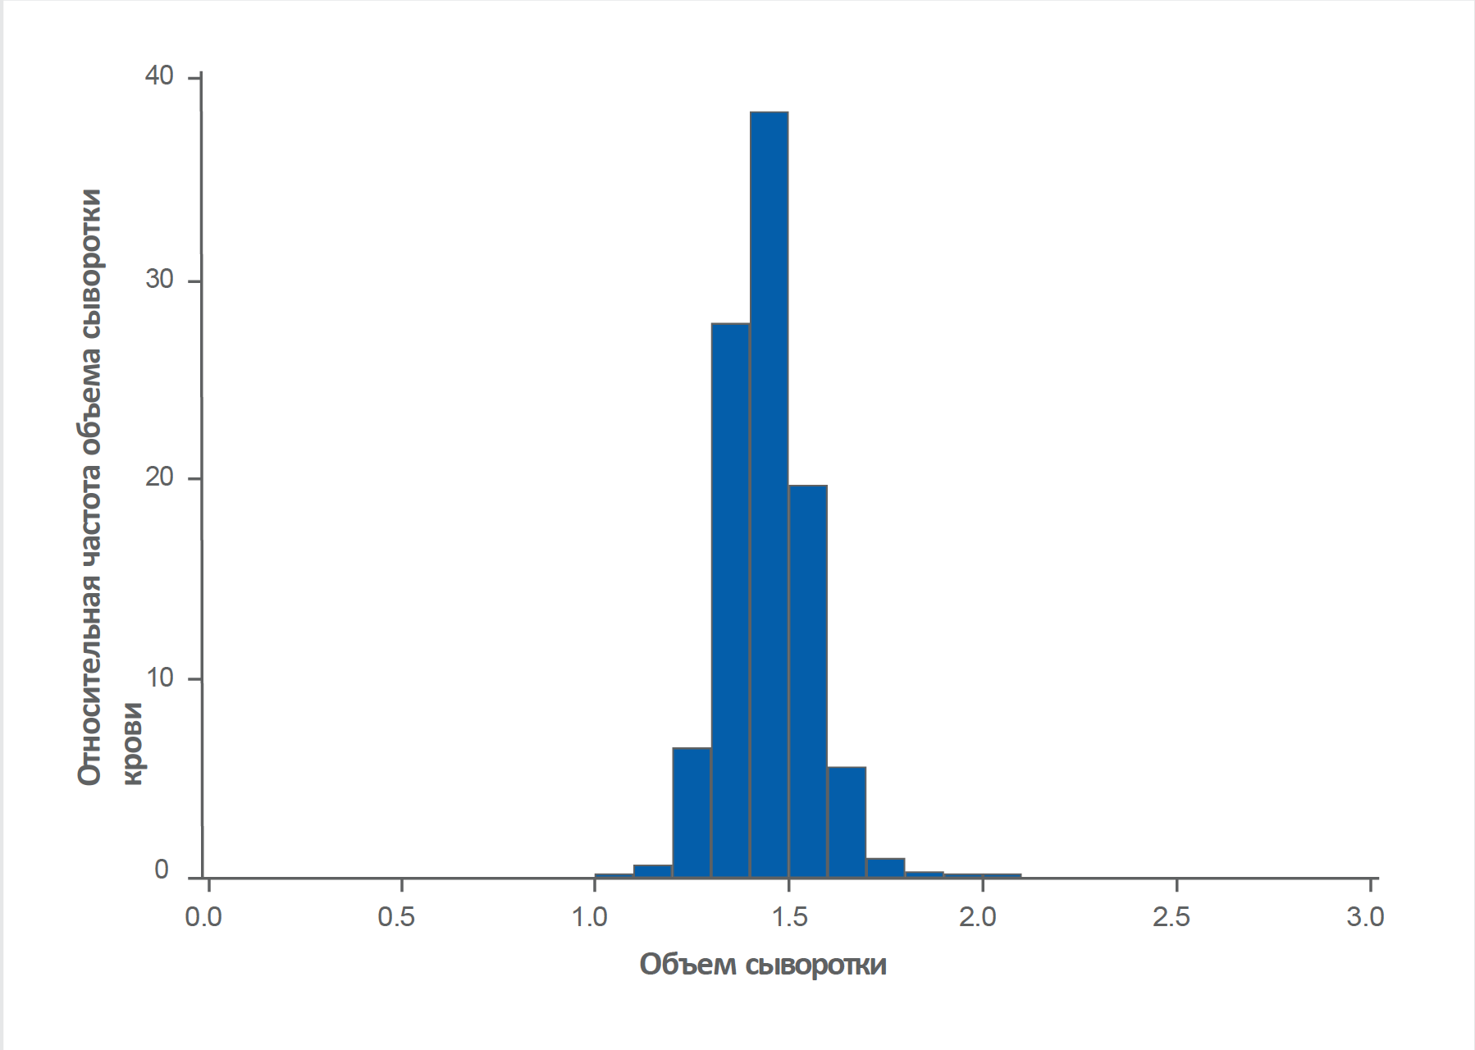

Рисунок Б.1 – Диаграмма объемов поглощения сыворотки за один прогон (мкл) исторических партий фильтровальной бумаги (*N* = 12 123 наблюдения)

**Б.2.4 Статистическая оценка характеристик фильтровальной бумаги**

Б.2.4.1 Объем поглощения сыворотки и количество импульсов в минуту

Все новые партии фильтровальной бумаги должны обеспечивать приемлемый уровень качества и однородности. Исторические данные были получены в результате первоначальной оценки ранее принятых партий фильтровальной бумаги.

NSQAP использует эти исторические данные, охватывающие более 30 лет и 50 производственных партий с отмытыми интактными эртроцитами при гематокрите   
55 %, для обеспечения эталона эффективности стратегии статистического контроля процессов, используемой для контроля средств выполнения и компонентов вариабельности как для объема поглощения сыворотки, так и для количества импульсов. Вложенная модель случайных эффектов используется для выполнения этапов стратегии статистического контроля процессов и оценки необходимых параметров компонентов дисперсии на основе дизайна выборки.

Б.2.4.2 Время поглощения

Историческое среднее время абсорбции составляет 12,4±4,2 с (19,6, 95-й процентиль; 26,8, 99-й процентиль) (N= 2600 наблюдений). Чтобы оценить, имеет ли новая партия фильтровальной бумаги свойства времени поглощения сыворотки, которые соответствуют предыдущим партиям, 99-й процентиль измеренного времени поглощения по крайней мере 25 пятен из новой партии сравнивают с 27 сек (из исторических данных). Кроме того, рассчитывается 95-процентный доверительный интервал (ДИ) среднего времени поглощения из новой партии. Если наблюдаемый   
99-й процентиль времени поглощения новой партии превышает 27 сек, а верхний предел ДИ превышает 20 сек, производитель и эксперт должны решить, принимать ли партию фильтровальной бумаги к распространению.

**Библиография**

|  |  |
| --- | --- |
| [1] | Федеральный закон от 21 ноября 2011 г. № 323-ФЗ «Об основах охраны здоровья граждан в Российской Федерации» |
| [2] | СанПиН 2.1.3684–21 Санитарно-эпидемиологические требования к обращению с медицинскими отходами: Санитарно-эпидемиологические правила и нормативы. — М.: Федеральный центр гигиены и эпидемиологии Роспотребнадзора, 2011. |

|  |  |  |
| --- | --- | --- |
| УДК 616:006.354 |  | ОКС 11.100.30 |
| Ключевые слова: взятие образцов, капиллярная кровь, процедуры, фильтровальная бумага, тест-бланк, исследование, транспортирование, хранение | | |